“网上国网”操作说明
扫描以下二维码，或前往应用市场，搜索“网上国网”进行下载(如您对下述操作有任何疑问，可拨打95598或联系您的客户经理咨询)。


一、注册登录、实名认证、绑定户号
1.注册登录
功能路径：首页-我的-点击登录/注册
已注册用户，可输入账号密码或通过手机验证码登录。
未注册用户，点击立即注册，按提示输入手机号、获取验证码、设置用户密码，即可完成注册。
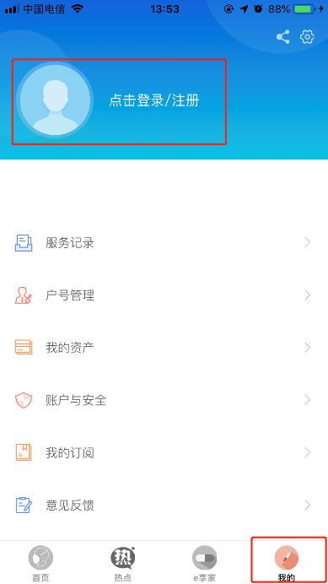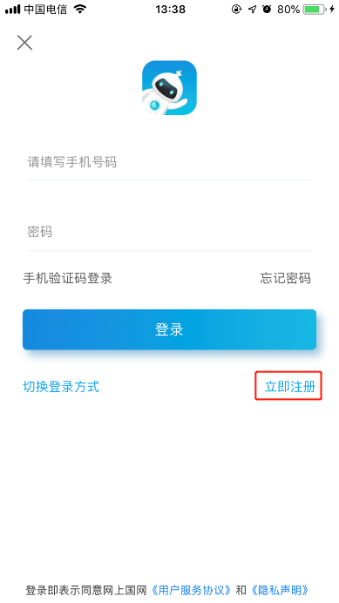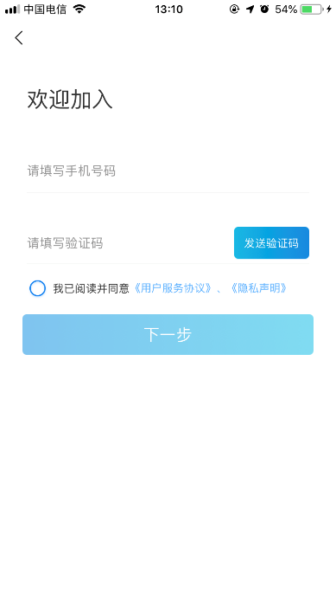

2.实名认证
功能路径:首页-我的-账户与安全-实名认证
根据提示依次完成个人信息完善、证件照片上传、人脸识别验证，即可完成实名认证。
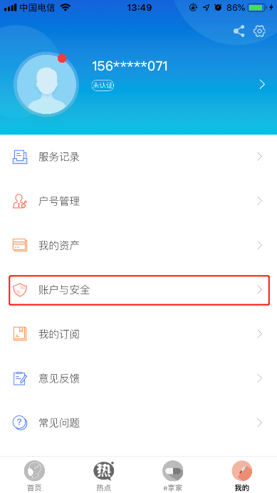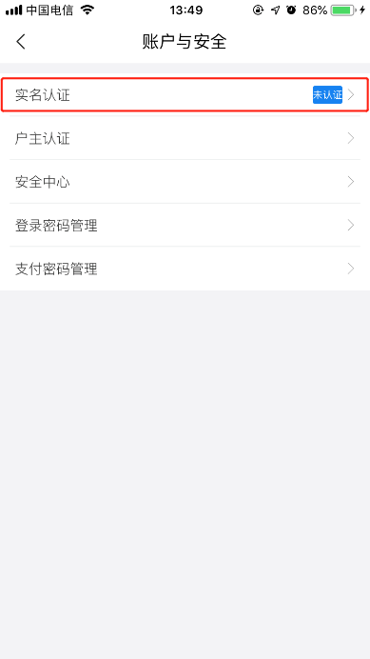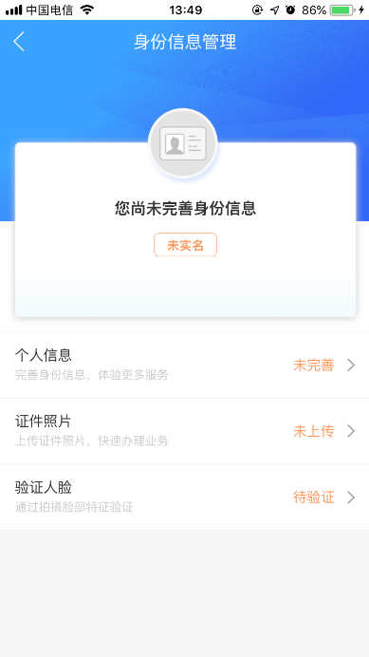

3.绑定户号
功能路径:首页-我的-户号管理-绑定户号
输入您已知的用电户号，点击添加户号，再点击立即绑定，即可完成户号绑定。
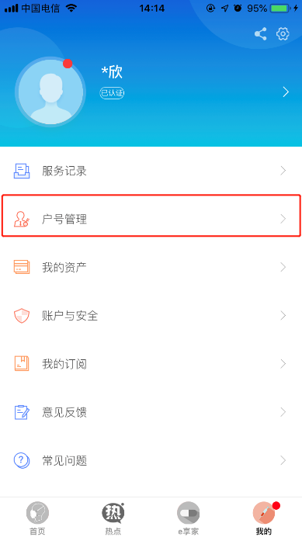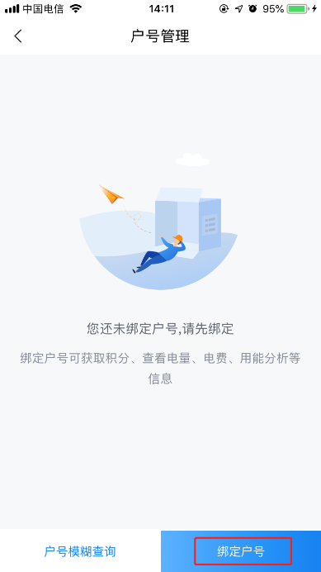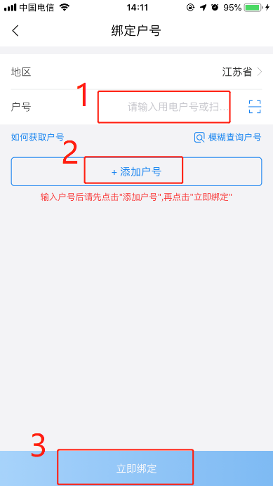

二、用电查询
完成户号绑定后可查看您的电量电费、用电负荷等信息。
1.电量电费查询
功能路径：首页-更多-查询-电量电费
您可通过该功能查询您的月度电费和日用电量。
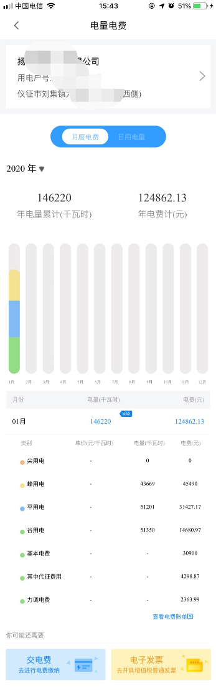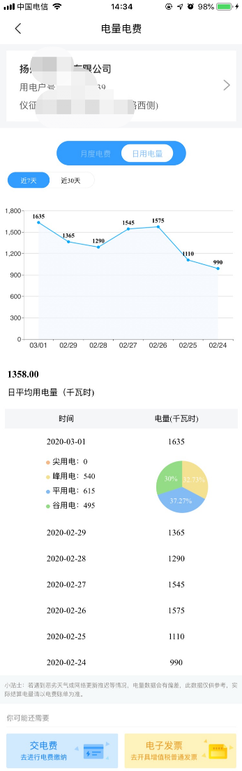
2.用电负荷查询
功能路径：首页-更多-查询-用电负荷
您可通过该功能查询您所选时间段的最大负荷和最小负荷。
